ДЕЙСТВИЯ РОДИТЕЛЕЙ
ЕСЛИ ПОЛУЧЕН СЕРТИФИКАТ ДОПОЛНИТЕЛЬНОГО ОБРАЗОВАНИЯ
Если у вас уже был получен сертификат дополнительного образования в 2021 году, то регистрироваться на сайте https://р66.навигатор.дети
НЕ НУЖНО.
Необходимо зайти на сайт https://р66.навигатор.дети, выбрать кнопку ВХОД
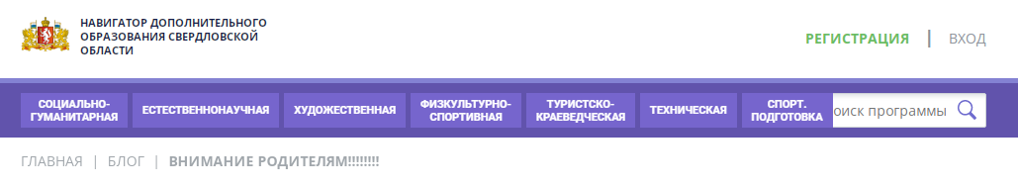
Ввести адрес электронной почты и пароль (если пароль не помните, то необходимо нажать раздел «НЕ ПОМНЮ ПАРОЛЬ»)
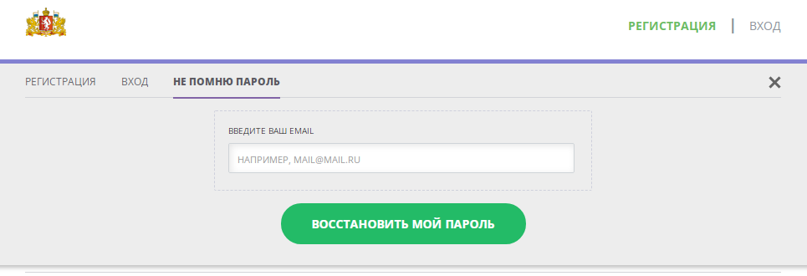
На указанный адрес электронной почты Вам придет уведомление о восстановлении пароля для входа.
После осуществления входа в личный кабинет на указанную электронную почту Вам придет уведомление о необходимости её подтверждения и ссылка для перехода в новую систему «Навигатор.дети».
Если в течение суток на указанный адрес электронной почты пароль для входа не пришел, необходимо обратиться в организацию, где занимаются ваши дети, и у них проверить корректность адреса электронной почты в информационной системе. На этот указанный адрес электронной почты придет уведомление о переходе в «Навигатор.Дети».
В личном кабинете «Навигатор.Дети» Вы сможете посмотреть все данные о детях, информацию о сертификате дополнительного образования, зачислениях на дополнительные общеобразовательные программы.

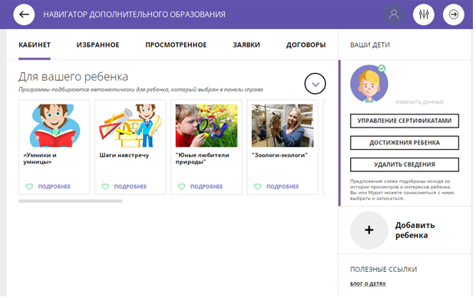

Если у Вас остались вопросы по работе в личном кабинете «Навигатор.Дети», и (или) обнаружены ошибки, и (или) хотите удалить данные, то необходимо обратиться в службу технической поддержки системы «Навигатор.Дети», написав письмо на адрес электронной почты rmc.help@irc66.ru, приложив скриншот обнаруженной ошибки или заявление об удалении данных.
Если в личном кабинете «Навигатор.Дети» Вы не увидели карточку своего ребенка, то необходимо обратиться в организацию, где занимаются ваши дети, и проверить данные ребенка в системе «Навигатор.Дети».

